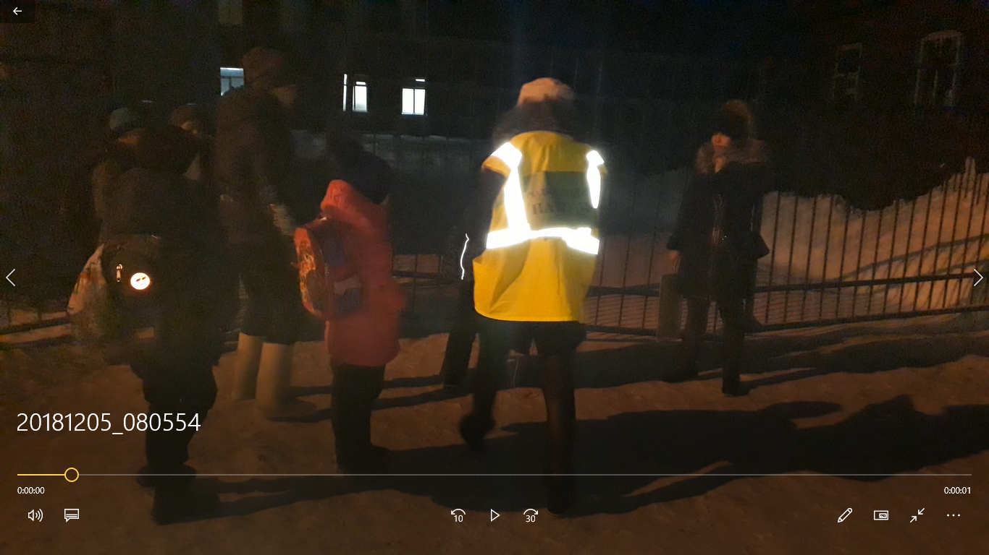

Информация
о результатах проведения мероприятия
«Родительский патруль»
в МБОУ СОШ № 4

Дата проведения | 05.12.2018. | 07.12.18.
Количество обучающихся/воспитанников | 270 | 270
Количество обучающихся/воспитанников ОО, прошедших через «родительский патруль» | 167/62% | 146/54%
Количество обучающихся/воспитанников ОО, на одежде которых отсутствуют СВЭ | 43/29% | 32/21%
Количество обучающихся/воспитанников ОО, нарушивших ПДД | 0 | 0
Ссылки на информационные материалы о результатах проведения мероприятий (ссылки на сайт ОО/ ДОУ, Управления образования) | http://4art.uralschool.ru/news/item/277 | http://4art.uralschool.ru/news/item/277

Безопасность детей на дороге – это главная задача взрослых.

Современные требования Правил дорожного движения одинаково относятся ко всем участникам процесса движения, большинством которого являются пешеходы. Однако необходимо отметить, что еще многие пешеходы, как участники движения, не выполняют требования ПДД и своими действиями создают опасные и аварийные ситуации.
3 и 7 декабря родители 2б класса МБОУ СОШ № 4, участники «Родительского патруля» организовавшие дежурство возле школы и на пешеходном переходе, напоминали ребятам о возможных неприятностях, которые могут их ждать на дорогах.
"Родительский патруль" выявлял нарушителей, контролировали переход детьми проезжей части, раздавали памятки по правилам дорожного движения.
Вниманием участников "Родительского патруля" были охвачены и взрослые, которые переходят дорогу в неположенных местах, тем самым подавая детям отрицательный пример.
Как рассказывают сами родители, принявшие участие в акции, им довелось посмотреть на проблемы участников дорожного движения с другой стороны. «Надо отметить, что взрослые сами нередко становятся нарушителями. Они пренебрегают пешеходным переходом, перебегают дорогу перед близко идущим транспортом. Припарковывают автомобили в неположенных местах или высаживают детей, не доезжая до школы, прямо на проезжей части, и ребенок, вследствие этого, переходит дорогу, где придется. Хочется верить, что после проведения акции на дорогах вблизи нашей школы станет безопаснее».

